А1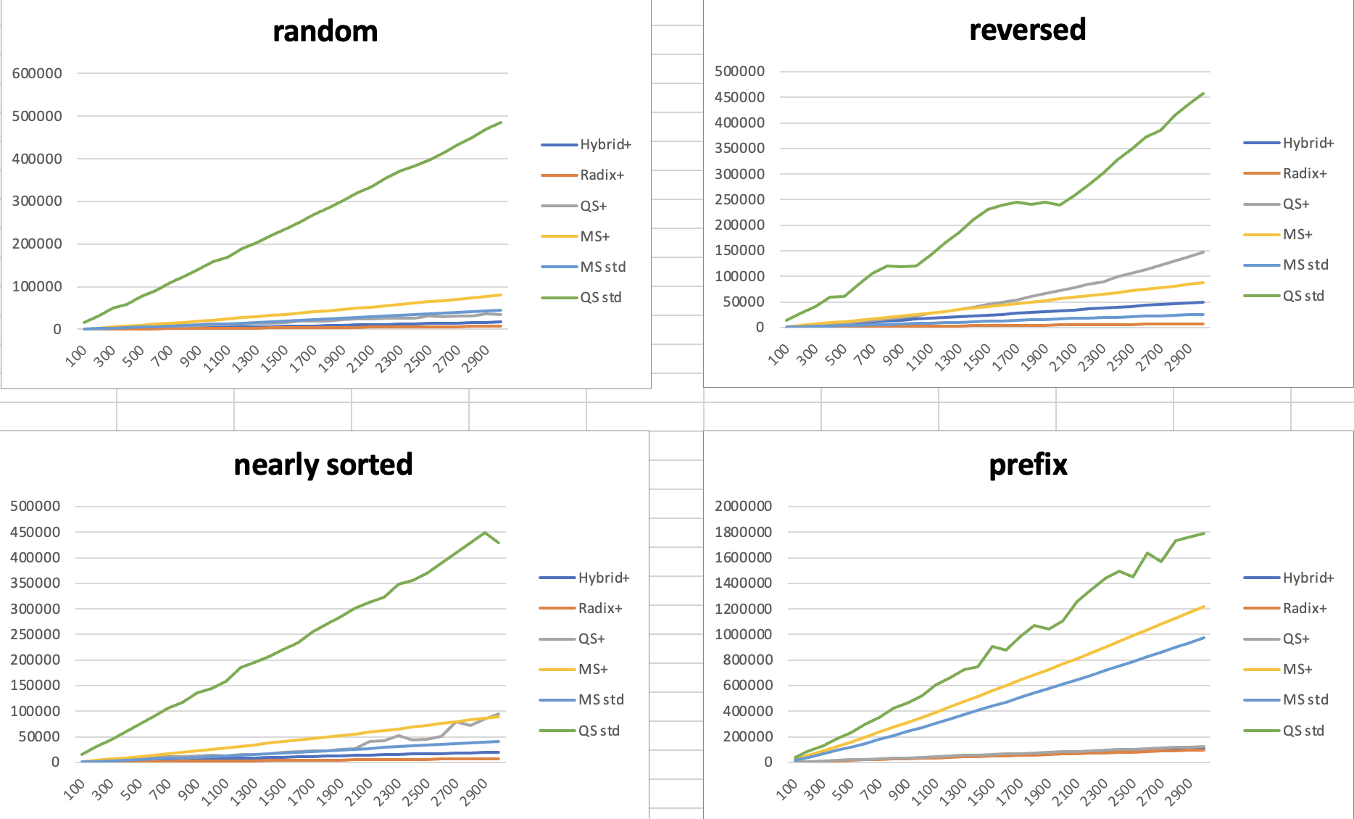
Вывод по графикам: т.к. графики отражают количество сравнений в каждом алгоритме длину входных данных, можно сделать вывод, что стандартная быстрая сортировка не подходит для строк и показывает худшие результаты с большим отрывом.
Лучше всего себя показывают усовершенствованные алгоритмы, причем radix sort занимает первое место среди них.
A1m: 375972335
A1q: 375951927
A1r: 375952347
A1rq: 375952753
Github: https://github.com/CodeF-x/ADSHomework.git

